Intelligence Artificielle (IA)

1. IA Symbolique (ou IA classique)
📌 Principe : L’ordinateur suit des règles logiques et des instructions précises définies par des humains.
- Exemple : Dans le cadre de l'intelligence artificielle symbolique, qui repose sur la manipulation de symboles et de règles logiques pour reproduire le raisonnement humain , l'étude de trois algorithmes de recherche appliqués au jeu "Trouver le nombre" est particulièrement instructive :
- Algorithme de recherche aléatoire : Cet algorithme sélectionne des nombres au hasard sans se baser sur les tentatives précédentes. Bien que simple, il est généralement inefficace en raison de son absence de stratégie structurée.
- Algorithme de recherche aléatoire avec retour d'information : Ici, l'algorithme ajuste ses futures propositions en fonction des indications "plus grand" ou "plus petit" obtenues après chaque essai. Cette méthode améliore l'efficacité en réduisant progressivement l'intervalle de recherche.
- Algorithme de recherche dichotomique (ou par dichotomie) : Basé sur une approche systématique, cet algorithme divise l'intervalle de recherche en deux à chaque étape, en se basant sur les retours "plus grand" ou "plus petit". Cette méthode est particulièrement performante, car elle réduit exponentiellement le nombre de possibilités à chaque itération.
L'analyse comparative de ces algorithmes met en évidence l'efficacité supérieure de la recherche dichotomique dans des contextes où les règles et les structures logiques peuvent être clairement définies, illustrant ainsi la puissance des approches symboliques en intelligence artificielle.
🔹 Limite : Ce type d’IA ne peut pas apprendre tout seul, il doit être programmé à l’avance.
Télécharge le programme « Trouver le nombre » depuis le site snt.hexalys.net, ouvre-le avec EduPython, puis exécute-le pour compléter le tableau ci-dessous.
Nombre à trouver | Algorithme aléatoire simple | Algorithme Aléatoire Intelligent | Algorithme Dichotomique (Recherche binaire)
500
498

2. IA Apprenante (Machine Learning)
- IA Faible (ou étroite) : Conçue pour effectuer des tâches spécifiques. Elle ne possède pas de conscience ni de compréhension générale. Exemples : Assistants virtuels (Siri, Alexa), chatbots
- IA Symbolique : Basée sur des règles et des symboles, elle utilise des systèmes de logique pour résoudre des problèmes. Exemples : Systèmes experts, jeux d'échecs.
📌 Principe : L’IA apprend à partir de données au lieu de suivre des règles strictes.
🔹 Exemple : YouTube propose des vidéos en fonction de ce que vous avez regardé auparavant.
🔹 Limite : L’IA peut faire des erreurs si les données qu’elle analyse sont biaisées ou incomplètes.
👉 Deux sous-catégories du Machine Learning :
- Apprentissage non supervisé 🕵️‍♂️ : L’IA cherche elle-même des modèles dans les données (ex : regrouper des clients ayant des goûts similaires).
- Apprentissage supervisé 🏫 : L’IA apprend à partir d’exemples donnés par un humain (ex : reconnaître des chiffres manuscrits).

Pierre-Feuille-Ciseau
Le jeu "Pierre-Feuille-Ciseau" est un jeu de mains très simple qui se joue généralement à deux. Voici comment il fonctionne :
Choix simultané : Chaque joueur choisit secrètement l'un des trois gestes :
- Pierre (un poing fermé)
- Feuille (la main ouverte)
- Ciseau (le poing avec l'index et le majeur étendus, formant une sorte de "V")
Règles de victoire :
- La pierre bat les ciseaux (la pierre écrase les ciseaux)
- Les ciseaux battent la feuille (les ciseaux coupent la feuille)
- La feuille bat la pierre (la feuille enveloppe la pierre)
Déroulement : Les deux joueurs dévoilent leur geste en même temps. Si les deux choisissent le même geste, c'est une égalité ; sinon, la victoire est déterminée par les règles ci-dessus.
On écrit un programme ou l'utilisateur jour contre l'ordinateur. Le code lance une partie dans laquelle, à chaque coup du joueur, deux algorithmes sont testés en parallèle :
- Algorithme aléatoire : qui choisit simplement un coup au hasard.
- Algorithme prédictif : qui utilise une table d’occurrences pour prédire le prochain coup du joueur (en se basant sur l’historique précédent) et joue le coup qui bat cette prédiction.
À chaque round, les coups calculés sont comparés avec le coup réel du joueur. Des scores distincts sont mis à jour pour chacun des algorithmes. Un tableau (issu des n-grams) affiche aussi, pour chaque niveau de contexte disponible, la distribution observée et la prédiction (avec sa « confiance »).
On peut considérer cet algorithme comme une approche rudimentaire d'apprentissage non supervisé dans la mesure où il "apprend" à partir des données brutes (les séquences de coups) sans disposer d'étiquettes explicites. En effet, il se contente de compter les occurrences et de calculer des distributions de probabilités pour prédire le prochain coup.
Télécharge le programme « Pierre-Feuille-Ciseau » depuis le site snt.hexalys.net, ouvre-le avec EduPython, puis exécute-le pour compléter le tableau ci-dessous.

Nombre de partie jouée | Méthode | Algorithme Aléatoire | Algorithme prédictif
20 | Toujours pierre
20 | Toujours pierre-feuille-ciseau
50 | Toujours pierre-feuille-ciseau
10 | Aléatoire
20 | Aléatoire
50 | Aléatoire
100 | Aléatoire

3. IA Avancée (Deep Learning)
Exemple inspiré de Introduction à l’apprentissage automatique - Master Sciences Cognitives - Aix Marseille Université par Alexis Nasr
Classification d’un texte en anglais ou en français en fonction des occurrences des lettres "u" (x1) et "w" (x2) dans un ensemble de 10 textes pour chaque langue.
On souhaite déterminer la droite de séparations susceptibles d’être trouvées par l’algorithme du perceptron sous la forme : X₂ = (−w1/w2)*X₁

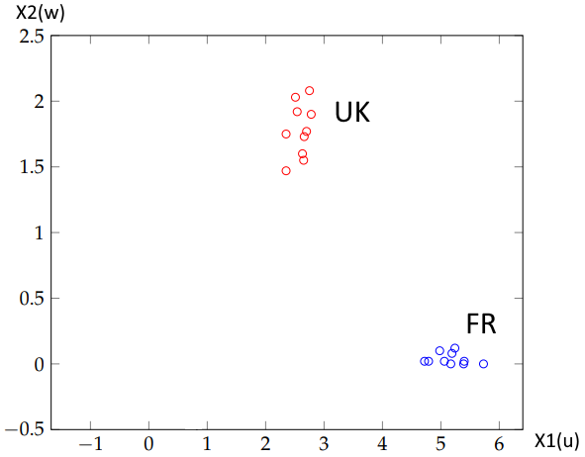
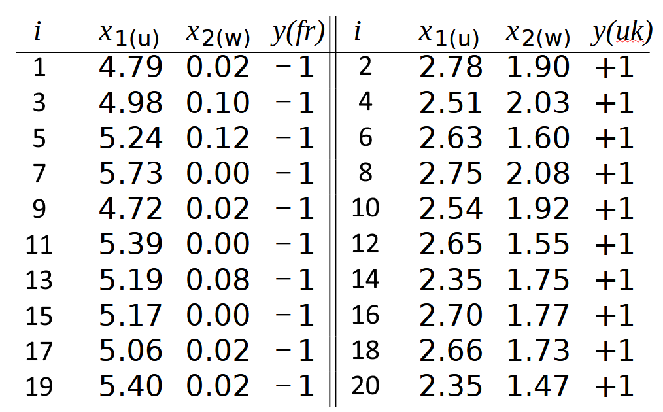
simple feed-forward

Le perceptron
Le feed-forward (propagation avant) signifie tout simplement que la donnée traverse le réseau d’entrée à la sortie sans retour en arrière de l’information. Le perceptron simple ne dispose que de deux couches : la couche en entrée et la couche en sortie. Le réseau est déclenché par la réception d’une information en entrée. Le traitement de la donnée dans ce réseau se fait entre la couche d’entrée et la couche de sortie qui sont toutes reliées entre elles. Le réseau intégral ne dispose ainsi que d’une matrice de poids. Le fait de disposer d’une seule matrice de poids limite le perceptron simple à un classificateur linéaire permettant de diviser l’ensemble d’informations obtenues en deux catégories distinctes.
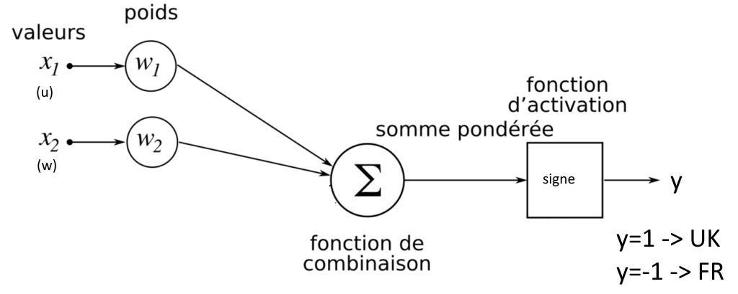
On souhaite déterminer les valeurs de w1 et w2 de sorte que, pour toutes les valeurs de i:
∀i,signe(w₁x_{1,i} + w₂x_{2,i}) = y_{i}

Algorithme du perceptron
On donne une valeur quelconque à w1 et w2. On considère les 20 exemples les uns après les autres. Pour chaque exemple i, on calcule :
ŷ : estimation de y - Prédicteur
ŷ = signe(w₁x_{1,i} + w₂x_{2,i})
Trois cas peuvent se présenter :
- ŷ_{i} = y_{i} : l’exemple i est bien classé, on ne modifie pas w1 et w2
- Ŷ_{i} = 1 et y_{i} =-1 : on diminue les valeurs de w₁ et w₂, de sorte à diminuer la valeur de w₁x_{1,i} + w₂x_{2,i}
- Ŷ_{i} = -1 et y_{i} =1 : on augmente les valeurs de w₁ et w₂, de sorte à augmente la valeur de w₁x_{1,i} + w₂x_{2,i}

Règle de mise à jour des poids

Pour chaque exemple i, la règle de mise à jour du perceptron s’écrit de la manière suivante :
- w₁ ← w₁ + η(y_{i} − ŷ_{i} ) * x_{1,i}
- w₂ ← w₂ + η(y_{i} − ŷ_{i} ) * x_{2,i}

η(Eta) est appelé pas d’apprentissage (learning rate), il permet de régler l’amplitude de la mise à jour.

Trois cas :

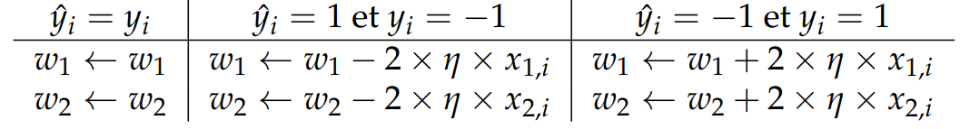

η = 0,1

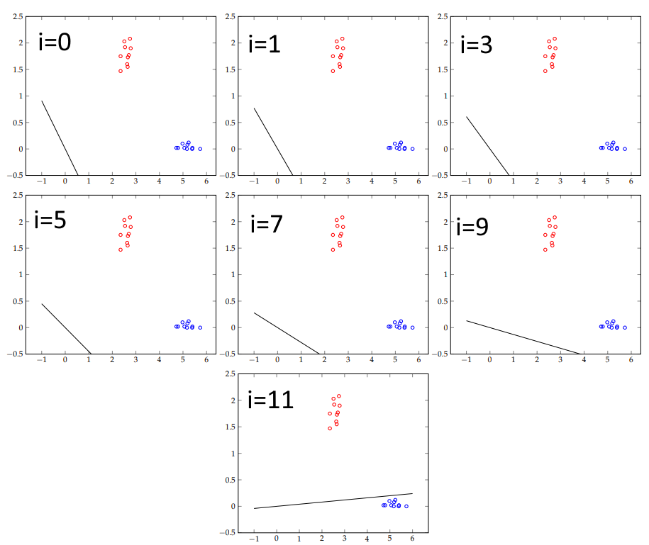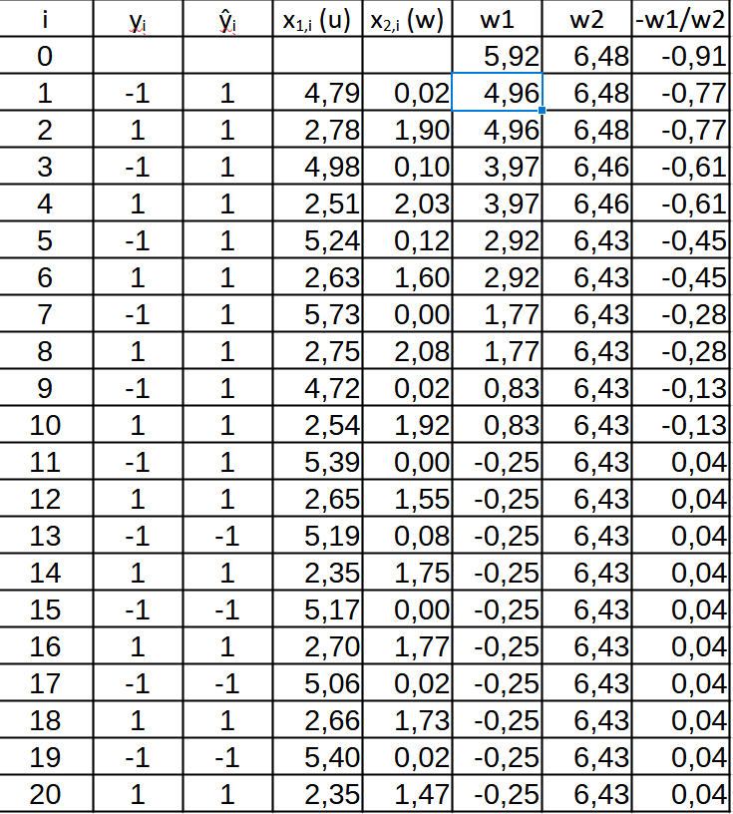
Lors de notre premier apprentissage, nous avons trouvé les poids rapidement, car les poids initiaux étaient proches des poids corrects. Mais ce ne sera pas toujours le cas : dans beaucoup de situations réelles, les poids initiaux peuvent être éloignés des poids optimaux.
Ainsi, on effectue plusieurs itérations sur les mêmes données. À chaque itération :
- On présente les exemples (ici des textes) au perceptron.
- On ajuste les poids progressivement en fonction des erreurs.
Cela permet de converger progressivement vers des poids optimaux. Plus on fait d’itérations, plus notre perceptron a de chances d’apprendre précisément la différence entre les textes français et anglais.
À l’aide du fichier Calc : perceptron u et w.ods
Modifie les poids initiaux :
- W1 (cellule F2) = 15
- W2 (cellule G2) = 6
Lance l’apprentissage, puis copie les poids finaux (ligne 22) dans les cellules des poids initiaux (ligne 2).
Répète l’opération jusqu’à ce que le nombre d’erreurs soit égal à 0.
Itération | W1 initial | W2 initial | W1 final | W2 final | Erreur
1 | 15 | 6
2
3
Que se passe-t-il lorsque de nouveaux textes sont fournis ?
Consulte l’exemple à partir de la ligne 48.

Exemple sur importance du prompt :
Sous Google, recherche le mot « orange » et note le nombre de sites contenant ce mot (11 milliards). Pour trouver cette valeur, passe à la deuxième page des résultats puis regarde dans le menu « Outils ».
Exécute les prompts suivants sous ChatGPT :
- Orange
Les informations affichées sont parfois incomplètes ou peu pertinentes.
Elles apparaissent fréquemment en anglais, car le mot orange est utilisé dans les deux langues et l’anglais est dominant sur Internet.
Nouveau prompt
- Utilité de la vitamine C
- Orange
Le mot orange est alors mieux défini et davantage orienté vers la santé, car ChatGPT est une IA conversationnelle qui prend en compte les prompts précédents dans une certaine mesure (quantité).
Nouveau prompt
- Dessine moi une orange
Sans autre contexte, il répond simplement au prompt et dessine un texte en forme d’orange.
- Dans le cadre d’un exposé de français, je dois m’inspirer du texte de Saint-Exupéry « Dessine-moi un mouton », dont le thème est l’orange.
- Dans le cadre d’un exposé de français, je dois m’inspirer du texte de Saint-Exupéry « Dessine-moi un mouton ».
Je suis élève de 6ᵉ et je dois écrire sur le thème de l’orange.
- Dans le cadre d’un exposé de français, je dois m’inspirer du texte de Saint-Exupéry « Dessine-moi un mouton ».
Je suis élève de 6ᵉ et je dois écrire un texte de trois lignes sur le thème de l’orange.
- Dans le cadre d’un exposé de français, je dois m’inspirer du texte de Saint-Exupéry « Dessine-moi un mouton ».
Je suis élève de 6ᵉ et je dois écrire un texte de trois lignes sur le thème de l’orange sur un ton poétique.
- Dans le cadre d’un exposé de français, je dois m’inspirer du texte de Saint-Exupéry « Dessine-moi un mouton », je suis étudiant en lettre pour écrire un texte d'une page sur le thème de l’orange avec un ton académique.
- Dans le cadre d’un one-man show, je dois m’inspirer du texte de Saint-Exupéry « Dessine-moi un mouton ». Je dois rédiger un texte d’une page sur le thème de l’orange avec le style de mercredi adams.

